**HTML5 SDK** 开发集成说明

# 一、综述

## **1**、适用范围

本集成指南只适用于以纯网页型式承载(含微信等App内打开的网页)的产品。

注意：如果您的产品使用网页技术开发，而最终采用某种方式（如Hbuilder）生成为一个Native客户端进行发布，请 直接使用iOS、Android SDK集成。

浏览器适用范围：

适用于FireFox 3.0、Opera10.5、Chrome 4.0、Safari 4.0及更高版本。微信浏览器、微博浏览器，UC浏览器请集成后进行真机测试。

## **2**、统计标准

数据系统中的基本数据单元依据以下标准定义：

新增用户 HTML5中“用户”指一个浏览器用户，或应用内的WebView用户。 同一个浏览器中我们会保持用户的唯一性，即使清缓存等操作仍可保持较高稳定性；跨浏览器使用会记为多个用户。

用户的一次使用 指用户从打开HTML5界面至离开界面的完整过程。

自定义事件 指用户在HTML5中进行了特定的操作或达成了特定的条件。例如：用户点击了广告栏、用户进行付费等。 自定义事件用于收集任意您期望跟踪的数据。

# 二、接入数据系统

**1**、为应用申请**APP ID**

如果您的产品以前集成过PAD3.0的H5 sdk，那仍然使用以前的的APP ID； 如果没有，请联系

[sunyeling315@pingan.com.cn获取APPID](mailto:sunyeling315@pingan.com.cn获取APPID%20) ；

**2**、向工程中导入**WEB SDK**

在工程的全部页面的内加入：

//使用的调用地址：

<script>

var pingan_sdk_appid = ""; var pingan_sdk_vn = "";

var pingan_sdk_vc = "";

</script>

<script type="text/javascript" src="http://iobs02.pingan.com.cn/download/eits-access-dmz-prd/h5sdk001.js"></script>

注意：全部页面中都需要增加调用，建议在head位置内添加，且保证在外网环境下，可获得最完整数据。具体示例如 下：

<!DOCTYPE html>

<html>

<head>

<meta http-equiv="Content-Type" content="text/html; charset=utf-8" />

<title>H5 SDK</title>

<link rel="stylesheet" type="text/css" href="css/style.css" />

<script>

var pingan_sdk_appid = ""; var pingan_sdk_vn = "";

var pingan_sdk_vc = "";

</script>

<script type="text/javascript" src="http://iobs02.pingan.com.cn/download/eits-access-dmz-prd/h5sdk001.js"></script>

</head>

<body></body>

</html>

pingan_sdk_appid：对应的APP ID(必填项)；

pingan_sdk_vn：应用版本名称，必填项。 例：正式版v1.0 此项用于区分您的产品版本，填写后可在报表中过滤版本来查阅数据。 字符串类型，最大支持32个字符内，不要带有任何特殊转义字符。 未填写时版本将记为“未知”。

pingan_sdk_vc:应用版本id，必填项。 例：1.23.5421 此项填写版本详细ID，如一个发布的版本会维护很多

build，可以填写此项来作为区分。

测试环境的使用方法：以上代码中

<script type="text/javascript" src="http://iobs02.pingan.com.cn/download/eits-access-dmz-prd/h5sdk001.js"></script>

更换为：

<script type="text/javascript"src="http://iobs02.pingan.com.cn/download/eits-access-dmz-prd/h5sdk001_test.js"></script>

然后到 [http://test­eits­monitor.pa18.com/LogicData/logdata](http://test-eits-monitor.pa18.com/LogicData/logdata) 查看即可

**3**、**HTML5**分析基础调用方法

使用数据统计系统需要至少添加以下调用方法，这些调用用于跟踪用户进入和离开产品，是准确统计新增、启动、活 跃、留存数据的基础：

在导入SDK后，我们将自动跟踪用户进入产品的行为；

## **4**、使用自定义事件

自定义事件用于统计任何您期望去跟踪的行为数据，如：点击某功能按钮、填写某个输入框、触发了某个广告等；同 时， 自定义事件还支持添加一些描述性的属性参数（可选），用于对事件发生时的状况做详尽分析。 为了让您使用上最简单，事件不需要在平台预先定义，可直接调用；我们也准备了不同使用深度的调用方法，根据需要来选用：

1、跟踪一个简单的行为事件。调用方法：

SKAPP.onEvent(EventId);

2、带有Label标签的事件。可理解Label是事件的子分类。 如多个不同行为属于同一类型，可以将EventID作为一类事件的目录名，用Label来区分每个行为事件。调用方法：

SKAPP.onEvent (EventId，Label);

3、参数事件。 为事件添加详尽的描述信息，可以更有效的对事件触发的条件和场景做分析，每一次行为都可以添加多种参数来进行描述，调用方法：

SKAPP.onEvent (EventId，Label，MapKv);

事件参数说明：

|  |  |  |
| --- | --- | --- |
| 参数 | 类型 | 描述 |
| EventId（必须） | String 自定义事件ID； | 64个字符以内的中文、英文、数字、下划线，不要加空格或 其他的转义字符 |
| Label（必须） | String 一个事件的子分类； | 64个字符以内的中文、英文、数字、下划线，不要加空格或 其他的转义字符 |
| MapKv（必须) | Map 事件的参数信息，描绘发生事件时的属性和场景。 | Object如果是Number类型，服务器会做sum/avg之类的处理；如果是其他类型，按string对待，做次数统计 |

## **5**、 跟踪用户的渠道来源

跟踪每个分发渠道或推广活动给HTML5产品带来的流量，可以使用渠道网址构建的方式来实现。 在想要推广的网址中追加以下参数后缀，即可追踪渠道来源：

？SK_channelid=channelname

channelname替换为您分发渠道的名称。

例如：您产品的入口地址是http: //abc.acbapp.com/abc.html，分别在名称为app123的网站、名称为haoApp999的

App、名称为niceApp微信公众号做推广， 只需要为他们提供以下三个不同的点击跳转地址，即可跟踪来源量。

http: //abc.acbapp.com/abc.html？SK_channelid=app123

http: //abc.acbapp.com/abc.html？SK_channelid=haoApp999

http: //abc.acbapp.com/abc.html？SK_channelid=niceApp

注意：

如果您的地址中已经有了“？”参数，不需写多个问号，只需要在我们的参数前增加“&”符号。如：？

XXXXX=XXXX(其他参数)& SK_channelid=channelname

用户从渠道地址跳转进产品后，当次完整的访问数据都归给对应的渠道

# 三、热门问题

## **1**、 集成样例（埋点）

var a_first = document.getElementById("a_first");

var button_first = document.getElementById("button_first")

a_first.onclick = function(e) {

//参数依次是事件ID（必须项） SKAPP.onEvent(eventID);

//下面是用户代码

}

button_first.onclick = function() {

//参数依次是事件ID，事件Label(都是字符串) SKAPP.onEvent(eventID,evnetLabel);

//下面是用户代码

}

//下面是一个较为真实的例子，最后一个参数是一个Object，

//并且对象里面的属性完全由自己定义，这样就可以使用户上报自定义的数据，比如用户的ID等a_second.onclick = function() {

SKAPP.onEvent("123456",//事件ID

"jump_button", //事件Label

{

"userID": "ChinaLG",

"userName": "luogan"

} //事件参数

);

}

**2**、 如何检测埋点是否成功

可以通过浏览器的开发者工具查看是否向这个接口请求数据：'[http://padn](http://padn/)­access.pingan.com.cn/access.php?

m=msgpack&sdkv=1.0&os=h5&source=ty'，并且上报成功（200）

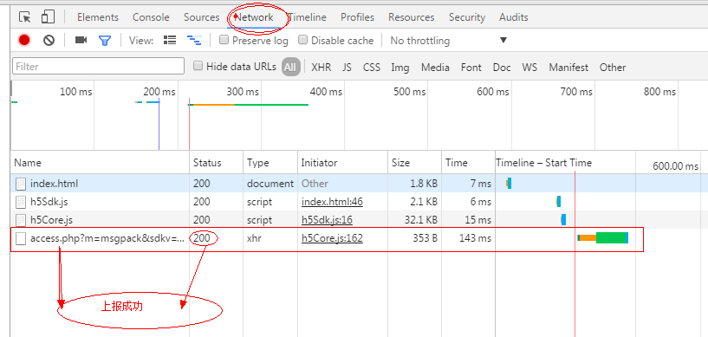

**3**、 如何理解事件**ID**，事件**Label**，事件参数：

事件ID应该是唯一的，比如登陆事件：ID可以使123456789这样的数字或字母的混合，同一个项目最好别使用相同的事件ID，这样会在成分析数据的 不准确，比如某一个按钮对应的是登陆事件，ID为12345，那么其他按钮对应的事件

ID不要用12345，因为其他按钮对应的事件不是登陆这个动作； 事件Label，可以是对该事件ID的描述，比如身份证号对应有一个真实的姓名！事件参数，这个地方由于对象的属性可以自定义，所以发挥的空间很大!

## **4**、碰到的一些重要问题：

事件ID最好不要随着不同的用户而改变！如果想获得用户的信息，可以在参数项里面传递不同用户的信息，可以参见 集成样例！

**5**、一个简单的**Demo**：

[H5 sdk demo](http://fcloud.paic.com.cn/d/02cf9ba3a3/)

# 四、其他

## **1**、 暂未支持的功能

目前无法获取联网方式、运营商、机型信息，在对应报表页中无法查阅数据。